**Livre blanc**

Juin 2016

www.lecontroleinternefacile.com

**Comment identifier les risques comptables ?**

**Contact Presse:**

**Nathalie Gonzalves**

Chargée de communication web

Tel : 06 59 94 47 52

Mail : nathalie.gonzalves@sneg.fr

**Sommaire**

**Prologue**

**1****.** **Le contrôle interne comptable : histoire d’un dispositif**

**2****.** **Qualité comptable : choisir les bons objectifs et les bons indicateurs**

**3****.** **La gestion du risque comptable**

**4****.** **Les outils d’identification des risques comptables**

**4****.1** **Le référentiel de processus**

**4.2****La cartographie des risques comptables**

**4.3****L’échelle de maturité des risques**

**5****.** **Epilogue**

# Prologue

Tandis que les établissements publics disposent de responsabilités financières et comptables plus importantes, et que la LOLF a accordé au comptable public de nouvelles compétences en matière de sincérité des comptes et de respect des procédures, le contrôle interne comptable s'impose désormais aux établissements publics et opérateurs de l'État.

L'article 47–2 de la constitution spécifie que *“les comptes des administrations publiques sont réguliers et sincères. Ils donnent une image fidèle du résultat de leur gestion, de leur patrimoine et de leur situation financière.”*

Au-delà du respect de ces dispositions légales, le contrôle interne comptable et financier constitue une opportunité pour améliorer la performance des établissements publics, ainsi que la qualité de la formation et la qualité des prestations effectuées par les établissements, notamment sur le plan de la sécurité financière, comptable et juridique.

Ces établissements sont ainsi amenés à mieux organiser leur fonction financière et comptable, à documenter les procédures et les risques et à effectuer une traçabilité des acteurs et des opérations financières, par le biais d'une spirale vertueuse mettant en jeu la maîtrise des risques au service de la qualité comptable.

L'enjeu de ce livre blanc et de vous présenter l’un des aspects du contrôle interne comptable et financier, à la base de la démarche, celui de l'identification des risques comptables.

Vous avez des remarques ou des questions concernant ce livre blanc ? Une page de notre site Internet est dédiée aux recueils de vos témoignages.   
Rendez-vous sur

# 

# 

# 

# 1. Le contrôle interne comptable : histoire d’un dispositif

Apparue dans les années 60, dans le cadre de l'expertise comptable des entreprises privées, le contrôle interne avait pour but d'assurer la protection et la sauvegarde du patrimoine de l'entreprise, mais aussi la qualité de l'information comptable de l'entreprise, et enfin de favoriser l'amélioration des performances.

Tandis que le contexte économique et l'augmentation des scandales financiers en Europe et aux États-Unis s'accentue au fur et à mesure des années, les gouvernements se dotent peu à peu de cadres de référence afin de donner une assise réglementaire à la gestion de la dépense publique.

En 2001, c'est la Loi Organique relative aux Lois de Finances (LOLF) qui introduit l’obligation de contrôle interne pour les entités du secteur public.

Puis en 2012, L'article 215 du décret relatif à la Gestion Budgétaire et Comptable Publique (GBCP) vient apporter des précisions sur l'objet et la mise en œuvre de ce contrôle interne pour les établissements publics.

Cet article précise ainsi qu'un dispositif de contrôle interne comptable doit être mis en place dans chaque organisme public, donnant lieu à un audit interne budgétaire et comptable, exercé de manière indépendante et objective.

L’article 217 apporte des précisions : lorsque l’organisme ne procède pas à un audit interne, il est possible de faire intervenir des auditeurs placés sous l'autorité du ministre du budget ou d'un autre ministre de tutelle.

Tandis qu'un sondage réalisé par Grant Thornton et l’Association des Agents Comptables fin 2012 établissait que les outils de contrôle interne étaient peu développés au sein des établissements publics, l'application de la réforme GBCP au 1er janvier 2016 impose désormais des changements importants concernant les modes de gestion des établissements, et notamment leurs systèmes d'information.

C'est dans l'objectif de procurer une aide à la compréhension de la démarche du contrôle interne comptable, et en particulier à l'identification des risques comptables, que ce livre blanc vous est aujourd'hui délivré.

# 2. Qualité comptable : choisir les bons objectifs et les bons indicateurs

Tandis que la qualité comptable peut se définir par l'objectif de donner une image fidèle régulière et sincère de la comptabilité publique, elle est un élément clé de la confiance dans le secteur public et une véritable aide à la gestion et à la prise de décision.

Les critères de la qualité comptable peuvent s'entendre comme autant d'indicateurs à respecter pour parvenir à cette image fidèle et sincère.

Les critères de la qualité comptable sont les suivants :

* **la sincérité**, relative à l’application sincère des règles traduisant la connaissance que les responsables de l’établissement des comptes ont de la réalité et de l’importance relative des éléments comptabilisés.
* **l’exactitude**, c’est à dire, la correcte évaluation chiffrée des actifs et des passifs enregistrés dans la comptabilité.
* **l’exhaustivité**, c’est à dire, l’enregistrements comptables détaillant la totalité des droits et des obligations de l’entité, sans contraction.
* **la bonne imputation**, principe selon lequel les droits et obligations de l’entité sont imputés à la subdivision adéquate du plan de comptes.
* **le rattachement à la bonne période comptable**, c’est à dire, l’enregistrement des opérations se rattachant à la bonne période comptable ou au bon exercice

Le rôle du dispositif de contrôle interne comptable est ainsi directement lié au fait d’atteindre ces objectifs de qualité comptable.

Mais les objectifs de qualité comptable peuvent également découler directement des missions qui sont fixées à l'établissement et se fonder sur les données comptables brutes reflétant objectivement la situation financière et patrimoniale de l'entité.

Par exemple, pour un établissement de santé, il sera possible de choisir comme indicateur la capacité de disposer des fonds nécessaires pour pouvoir maintenir le taux de vétusté des équipements au plus bas. De plus, la performance économique de l'établissement pourra s'apprécier à travers d'indicateurs obtenus à partir des informations comptables, comme par exemple le coût hors personnel d'une journée d'hospitalisation.

# 3. La gestion du risque comptable

Communément, un processus de gestion des risques comprend trois étapes :

* l'identification des risques, qui consiste à recenser les risques principaux menaçant l'atteinte des objectifs, qu'il s'agisse d'une menace ou d'une opportunité manquée.
* L'analyse des risques qui consiste à examiner les conséquences potentielles de ces risques et à apprécier leur possible occurrence.
* Enfin, le traitement du risque consiste à définir les mesures envisagées pour maintenir les risques dans des limites acceptables, qu'il s'agisse de les réduire, de les transférer, de les supprimer ou de les accepter.

Dans le cadre du contrôle interne comptable, les risques sont identifiés à l'aide d'outils tels que la cartographie des risques ou tels que l'échelle de maturité de la gestion des risques. Les risques dépassant les limites acceptables du contrôle interne sont ensuite traités et font l'objet d'un plan d'action. Ce plan d'action peut prévoir la mise en place de contrôles ou la mise en place d’adaptations de l'organisation.

Les spécificités de cette identification des risques dans le cadre du contrôle interne comptable est que ce dispositif doit être propre à chaque établissement. La démarche de contrôle interne comptable doit se baser sur l'activité de la structure et sur ses contraintes propres.

Il s'agit donc d'identifier les risques qui représentent un enjeu fort et d'établir une documentation spécifiquement adaptée aux problématiques de l'établissement. Ces problématiques peuvent ainsi être diverses d'une structure à une autre, qu'il s'agisse de s'adapter à des compétences différentes ou à des territoires différents.

Cette démarche, qui ne peut être que progressive, doit être établie en continu et doit impliquer non seulement le personnel encadrant de l'établissement, mais aussi les services opérationnels.

Pour pouvoir dresser un état des lieux de la situation de l'établissement, il est donc nécessaire que l'ordonnateur et l'agent comptable soient tout deux sensibilisés à cette maîtrise des risques.

De plus, il est important d'identifier les autres parties prenantes au dispositif de contrôle interne, qui peuvent être des institutionnels (autres collectivités, établissements publics, administration centrale et déconcentrée), ou bien issus de la société civile (association, O.N.G.…) ou encore issus du secteur privé, tels que des fournisseurs par exemple.

# 4. Les outils d’identification des risques comptables

Le principal outil d’identification des risques comptables est la cartographie des risques.

D'autres sources peuvent également être utilisées, notamment les recommandations des certificateurs, les rapports d'audit, les résultats des contrôles du département comptable ministériel et des acteurs ministériels, ou encore les échelles de maturité de la gestion des risques.

L'identification des risques se réalise généralement à partir, d'une part, de l'identification des principaux acteurs concernés par la démarche et des parties prenantes, et d'autre part, par l'identification des processus de l'établissement, c'est-à-dire de toutes les activités qui vont transformer un élément d'entrée en un élément de sortie.

L'identification des risques s'effectue également en observant les objectifs stratégiques de la collectivité et en se conformant au respect de certaines contraintes réglementaires.

Ainsi, on peut citer en exemple :

* Les risques liés au couple **parties prenantes / processus** : par exemple le risque de non-paiement ou de retard de paiement d'un fournisseur, ou le risque d'une erreur suite à un agent mal formé à l'utilisation d'un risque informatique…
* Les risques liés aux **objectifs de la collectivité**, avec par exemple la réalisation des missions de service public de la collectivité ou la satisfaction de l'intérêt général…
* Les risques liés aux **contraintes réglementaires**, avec par exemple le suivi des recommandations des organes de surveillance telle que la Cour des Comptes ou de la Chambre Régionale des Comptes

# 

# 4.1 Le référentiel de processus

Ainsi, puisqu'un risque est généralement associé à un processus et à un objectif, l'identification des risques ne peut se faire que lorsque l'établissement a entreprit la construction d'un référentiel des processus

C'est la direction générale, ou alors la direction en charge de la démarche de contrôle interne, qui est chargée du recensement des processus de la structure.

Les activités les plus critiques de l'établissement feront l'objet d'une attention particulière. Chaque processus est associé à un plusieurs risques, des risques qui seront par la suite hiérarchisés.

Les risques peuvent également être classifiés entre risques financiers et extra financiers, risques juridiques, risques opérationnels, risques image, risques sociétaux ou encore risques humains.

On peut également distinguer les risques internes et externes, ou encore les risques stratégiques et des risques opérationnels.

Bien entendu, le référentiel des processus de l'établissement doit être mis à jour en permanence.

Pour établir le référentiel, il s’agit dans un premier temps d’identifier les processus en question.

Un processus peut être défini de la façon suivante :

“ un ensemble de procédures s'enchaînant les unes aux autres, relevant des mêmes acteurs, sous un régime juridique commun, faisant intervenir un groupe de comptes homogène, dans le cadre d'un système d'information cohérent”.

Le référentiel de processus peut être réalisé en distinguant les cycles de l’organisation, ses processus, ainsi que les procédures et les tâches ou opérations qui leurs sont associés. Il s’agira de poser à plat et d’organiser ces différentes notions.

De cette manière, différents champs comptables pourront être traités, comme par exemple, le champ Budgétaire et Comptable Organisation, le champ Comptabilité Générale, ou encore, le champs Régie.

Ainsi, un processus dépend d’un cycle. Par exemple, le processus “Gestion RH” dépend d’un cycle “Organisation”.

Le processus peut se décliner en plusieurs procédures, par exemple, le processus “Gestion RH” se décline dans les procédures “Cartographie”, “Contrats” et “Plan de carrière”. Enfin, Ces procédures aboutissent à des tâches ou à des opérations, par exemple, la gestion des emplois, la gestion des contrats ou encore, le plan de formation.

Voici un exemple de référentiel de processus

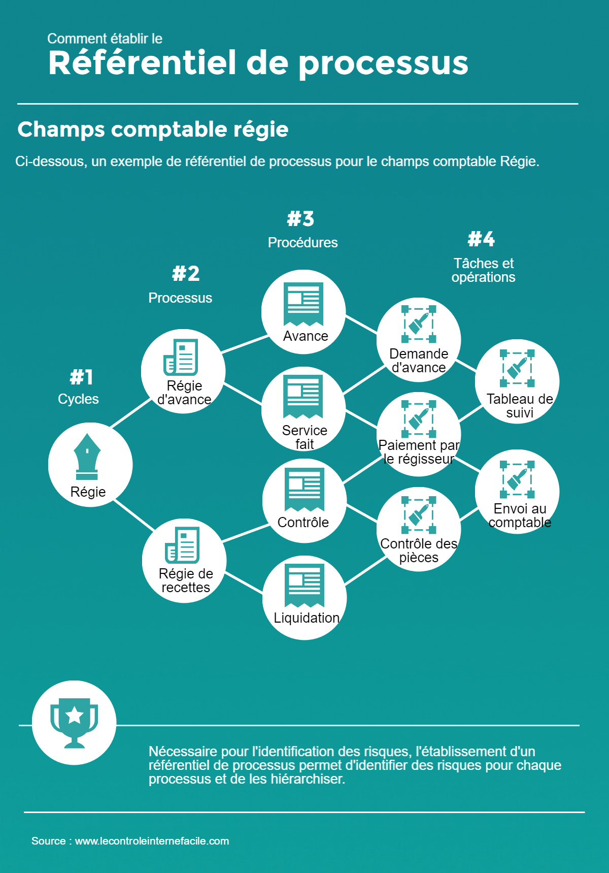

**4.2 La cartographie des risques comptables**

La cartographie des risques comptables recense et hiérarchise tout événement potentiel entraînant la non atteinte d'un objectif en terme de qualité comptable et financière.

Elle permet d'avoir une vision globale de tous les processus de l'établissement et de leurs risques associés, d'identifier les zones où les risques sont élevés, moyens ou faibles et d'identifier les processus prioritaires en termes d'enjeux ou de risques et devant donner lieu à des mesures particulières.

Elle restitue ainsi de façon synthétique la gravité et la fréquence des risques identifiés.

**Les risques doivent être analysés**

Les risques doivent être analysés et catégorisés en fonction de différents critères :

* Leur probabilité de survenance : ces risques se sont-ils déjà produits et peut-on envisager de les rencontrer à nouveau, à quelle fréquence…
* Leur impact : s'agit-il d'un impact humain, financier ou juridique…
* Leur périodicité : ces risques se produisent-ils de manière exceptionnelle, sont-ils liés à une procédure…
* Leurs caractéristiques (exogènes, endogènes)
* La capacité dont l'établissement dispose pour y répondre, avec notamment les dispositifs de contrôle interne comptable déjà mis en œuvre

**Les risques doivent être catégorisés en fonction de leur levier de contrôle**

Le contrôle interne dispose de différents leviers qui lui permettent de renforcer le degré de maîtrise des procédures.

On distingue ainsi trois principaux leviers :

* L’organisation,
* La documentation,
* La traçabilité

Ces trois leviers représentent des catégories qui permettront de classer les risques en fonction des moyens permettant de les maîtriser.

Le levier organisation peut ainsi être divisé en trois différents types de facteurs :

* **L’organisation et l'attribution des tâches**, qui consiste à analyser les risques liés à l'absence d'attribution ou à une mauvaise attribution des tâches
* **Les points de contrôle**, qui consistent à identifier les risques liés à l'absence, la non pertinence ou à l'insuffisance : de contrôle
* **La conservation des biens et des valeurs**, qui consiste à identifier les risques découlant de l'insuffisance de sécurité destinée à assurer la sauvegarde des actifs

Le levier documentation peut quant à lui être divisé en deux types de facteurs :

* Les risques liés à **l'absence ou à l'insuffisance de documentation** et de formalisation des tâches et des procédures
* Les risques liés à **l'absence ou à l'insuffisance de formation** des acteurs

Enfin le levier traçabilité peut être déclinée en deux types de facteurs :

* **L’identification des acteurs**, qui consiste à repérer les risques liés à l'absence ou à l'insuffisance des contrôles et des sécurités d'accès au système d'information.
* **La traçabilité des opérations**, qui consiste à identifier les risques provenant d'une insuffisance de sécurité du système d'information, qu'il s'agisse d'intégrité des données ou de conditions d'archivage.

**Les risques doivent être hiérarchisés**

Une fois les risques répartis par levier de contrôle, ils doivent ensuite être hiérarchisés. Cette hiérarchisation s'effectue en fonction des différents facteurs de risque mais aussi des enjeux financiers associés à chaque processus.

Concrètement, une cartographie des risques se présentera ainsi sous la forme d'un tableau construit sur deux axes :

* D’un côté, la déclinaison des **processus**
* De l'autre, la liste des différents **leviers d'action**.

Pour établir la cartographie, il s'agira, en face de chaque processus :

* De nommer le risque
* De le décrire
* D’évaluer son niveau de gravité

Ci-dessous, un exemple de cartographie des risques :

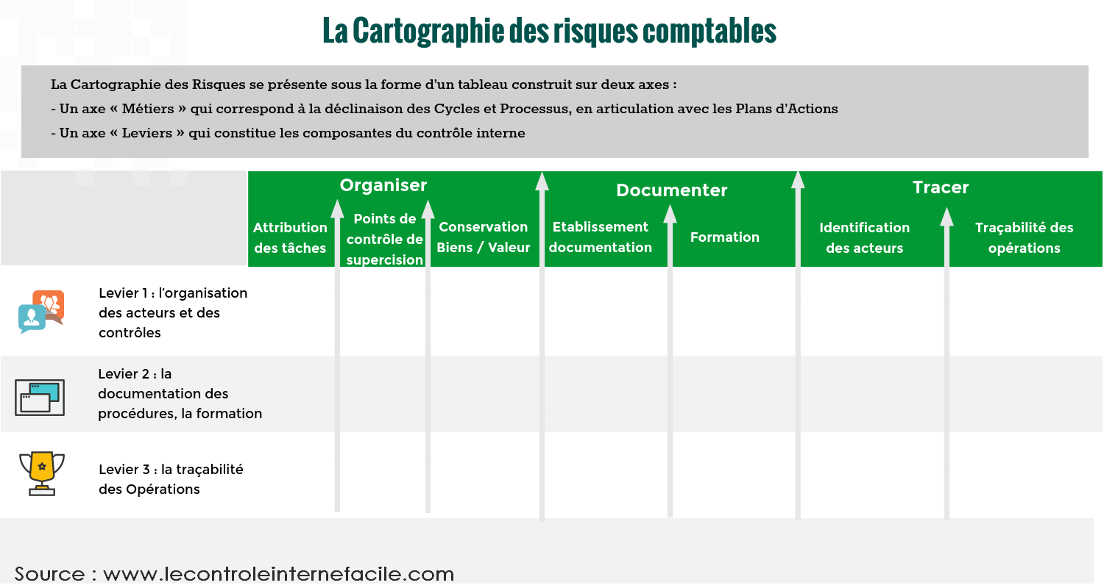

# 

**4.3 L’échelle de maturité des risques**

L'échelle de maturité des risques est un outil qui permet de représenter le niveau ou palier que la structure a acquis pour la gestion d’un des leviers du contrôle interne (l'organisation, la documentation et la traçabilité) ou des outils du contrôles interne que sont la cartographie des risques et le plan d'action.

Cette échelle de maturité comporte plusieurs niveaux, et chaque niveau supplémentaire intègre les acquis du niveau précédent en les améliorant.

Il est possible d'utiliser l'échelle de maturité de la gestion des risques à tout moment de l'exercice comptable.

Cette évaluation fait intervenir l'ensemble des acteurs de la fonction comptable : l'ordonnateur, le référent contrôle interne, les services ordonnateurs, le comptable public ou encore le service d'audit interne. L'évaluation de la maturité de la gestion des risques repose sur une notation allant de un à cinq et sur un système de code couleur.

L'échelle de maturité peut ainsi être déclinée en cinq niveaux, en fonction du degré de maîtrise du levier ou de l’outil en question :

**Niveau 1 – Non fiable - Rouge**

Lorsque l’environnement est imprévisible, et qu’il n’y a ni organisation maîtrisée, ni procédures définies.

**Niveau 2 – Informel - Orange**

L’organisation et les procédures sont définies et mises en place mais non documentées de façon adéquate et leur réalisation n’est tracée que de manière aléatoire. Cette situation peut se rencontrer dans des environnements dégradés.

**Niveau 3 – Standardisé - Jaune**

Des procédures standards existent mais il n’y a pas d’évaluation. Les faiblesses du

contrôle interne ne sont pas détectées.

**Niveau 4 – Evalué - vert clair**

La conformité aux règles de contrôle interne est surveillée par des évaluations périodiques incluant contrôles de supervision, audits, contrôles des comptables sur les opérations des ordonnateurs ou encore les contrôles de supervision des

ordonnateurs. Il y a une évaluation avec identification des points forts et des points faibles, mais pas de reporting à la direction permettant l’adoption de mesures de correction.

**Niveau 5 –Optimisé - vert foncé**

Un dispositif optimisé de gestion des risques est mis en place avec une organisation, une documentation des procédures et un dispositif de traces.

Les constats des évaluations sont utilisés pour orienter la gestion des risques et prendre les mesures nécessaires pour corriger les points de faiblesse, dans une logique d’amélioration continue.

Ainsi, pour mettre en œuvre cette échelle de maturité, on identifiera un levier (par exemple le levier organisation) ainsi que ses différentes composantes.

Pour chaque point, on attribuera une note allant de un à cinq et renvoyant à l'un des paliers de l'échelle de maturité de la gestion des risques afin de notre objectif, c'est évaluation s'effectuera à partir de critères préétablis et toutes les conditions spécifiées dans la colonne critères devront être remplies pour justifier l'attribution d'une note.

Il est à noter que les niveaux un et cinq, l'absence totale de gestion des risques ou un dispositif de gestion des risques parfaitement optimisés, sont les deux cas de figure les moins fréquents, le niveau cinq constituants généralement l'objectif à atteindre. À l'inverse, le niveau trois c'est-à-dire l'existence de procédures standards sans évaluation du contrôle interne est actuellement la situation la plus fréquente.

Ci-dessous, une infographie représentant les 5 niveaux de l’échelle de maturité des risques :

# echelledematurite.png

# 4. Conclusion

Ainsi, l'identification des risques représente la première étape de la mise en place du contrôle interne comptable au sein d'un établissement identification des processus, identification des risques, classification et hiérarchisation des risques, enfin, évaluation des différents leviers à l'aide de l'échelle de maturité sont tout autant de pièces maîtresses permettant la mise en œuvre du contrôle interne comptable. Tandis que nous espérons vous avoir quitté à travers ce livre blanc, nous vous renvoyons vers notre site qui vous présente sous la forme d'infographie et de check liste d'autres outils du contrôle interne